Основной способ авторизации
- Авторизоваться в Моей школе в соответствии с инструкцией приведенной по ссылке: https://help.myschool.mosreg.ru/instructions/mesh-id/authorization-esia/authorization-teachersreg/
- В посадочном меню выбрать плашку «Организация обучения» 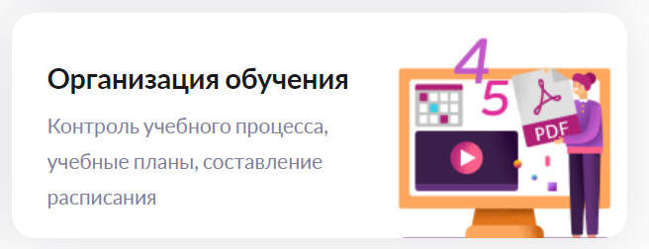
- В правом верхнем углу кликнуть на ссылку «В новый интерфейс. Кабинет учителя» 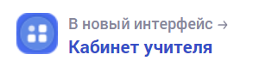
- В левом меню выбрать ссылку «Полезные ссылки» 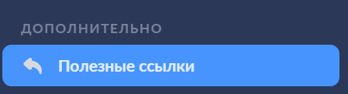
- В открывшемся окне кликнуть на ссылку «ЕАИС ОКО»
- После этого Вы попадете в личный кабинет ЕАИС ОКО

Альтернативный способ авторизации
- Зайти по ссылке: https://dit.mosreg.ru/mosregLogin
- Выбрать пункт «Войти как сотрудник/обучающийся общеобразовательной организации» 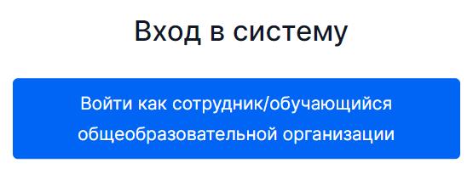
- Авторизоваться через «Мою школу» в соответствии с инструкцией по ссылке: https://help.myschool.mosreg.ru/instructions/mesh-id/authorization-esia/authorization-teachersreg/
- После этого Вы попадете в личный кабинет ЕАИС ОКО

